

DISEÑO E IMPLEMENTACIÓN DE UNA PLATAFORMA INTELIGENTE BASADA EN APRENDIZAJE AUTOMÁTICO PARA LA DETECCIÓN DE CORREOS ELECTRÓNICOS Y ENLACES DE PHISHING EN ENTORNOS UNIVERSITARIOS

PRESENTADO POR:
LEONARDO DAVID VILLARROEL PEREZ
CÓDIGO: 100261204

ASESOR:
CARLOS DAVID SELIGMANN TRUJILLO

Institución Universitaria Politécnico Grancolombiano
Ingeniería de Software
Bogotá D.C., Colombia
2026

ÍNDICE
RESUMEN DEL PROYECTO 6
1. TÍTULO DE LA PROPUESTA 9
2. PLANTEAMIENTO DEL PROBLEMA 10
2.1. Descripción del problema 10
2.2. Elementos del problema 11
2.3. Formulación del problema 11
3. OBJETIVOS 12
3.1. Objetivo Principal 12
3.2. Objetivos Secundarios 12
4. MARCO TEÓRICO Y ESTADO DEL ARTE 14
4.1. Fundamentos del Phishing y Vectores de Ataque en Redes e Infraestructura de Correo 14
4.1.1. Arquitectura del Protocolo SMTP y Cabeceras Técnicas 14
4.1.2. Ingeniería Social y Disparadores Psicológicos (Triggers) en Entornos Académicos 15
4.2. Modelos de Lenguaje de Gran Tamaño (LLMs) y Procesamiento Semántico 15
4.2.1. La Arquitectura Transformer y el Mecanismo de Auto-Atención 16
4.2.2. Análisis Semántico frente a Análisis Sintáctico 16
4.3. Fundamentación de los Clasificadores Inteligentes Autónomos 17
4.3.1. Estimación Probabilística del Riesgo 17
4.3.2. Estructuración y Mapeo del Output 17
4.4. Arquitectura de Inferencia de Inteligencia Artificial Local: El Ecosistema Ollama 18
4.4.1. El Paradigma del Edge AI e Inferencia Local 19
4.4.2. Funcionamiento Técnico y Arquitectura de Ollama 19
4.4.3. Cuantización de Modelos de Lenguaje (Formatos GGUF) 20
4.5. Estado del Arte 20
5. JUSTIFICACIÓN 22
6. ALCANCE 24
7. METODOLOGÍA 26
7.1. Descripción de actividades 26
7.2. Avance Técnico y Evidencia de Implementación 27
7.2.1. Arquitectura del Servidor (Backend) 27
7.3. Implementación del Frontend 29
7.3.1. Fase 1: Inicialización del Proyecto Frontend 29
7.3.2. Fase 2: Acceso al Directorio y Configuración de Variables de Entorno 29
7.3.3. Fase 3: Instalación de Dependencias del Proyecto 30
7.3.4. Fase 4: Organización de la Estructura del Proyecto y Desarrollo de la Interfaz 30
7.3.5. Fase 5: Visualización de la Plataforma Web y Presentación de Resultados 31
7.3.6. Fase 6: Sección Informativa de la Plataforma 33
8. CRONOGRAMA DE ACTIVIDADES 39
9. ENTREGABLES 40
10. REFERENCIAS BIBLIOGRÁFICAS 41
11. ANEXO A: REQUERIMIENTOS 42

ÍNDICE DE FIGURAS

Figura 1. Arquitectura de Inferencia Efímera Local. 17
Figura 2. Comparativa de enfoques tecnológicos para la detección de phishing. 20
Figura 3. Interfaz principal del módulo de detección y captura de texto. 30
Figura 4. Bloque descriptivo de variables de control semántico analizadas por el backend. 31
Figura 5. Módulo introductorio de conceptos fundamentales del fraude digital. 33
Figura 6. Sección de ingeniería pedagógica sobre tipologías de phishing dirigidas. 34
Figura 7. Módulo interactivo de ingeniería inversa de un correo institucional suplantado. 35
Figura 8. Panel analítico de vectores técnicos y medidas de mitigación institucionales. 36
Figura 9. Módulo agregador de noticias y alertas de seguridad en el sector académico contra el phishing 37
Figura 10. Cronograma de actividades y planificación temporal del proyecto. 38
Figura 11. Entregables. 39

RESUMEN DEL PROYECTO
En la era de la información, las instituciones de educación superior han consolidado su infraestructura digital como el pilar fundamental para la gestión académica. Sin embargo, esta apertura ha incrementado la exposición ante amenazas cibernéticas, posicionando al phishing como el vector de ataque más crítico. Este fenómeno compromete la integridad de los datos institucionales y vulnera la privacidad de estudiantes y docentes, quienes carecen de herramientas intuitivas para la verificación de contenidos maliciosos en tiempo real. La evolución del cibercrimen ha transformado ataques genéricos en campañas de Spear Phishing dirigidas, donde los atacantes suplantan identidades institucionales con gran precisión. Ante este escenario, los métodos de detección basados en listas negras resultan insuficientes, ya que los atacantes generan URLs maliciosas a una velocidad que supera ampliamente la capacidad de actualización de las bases de datos globales de seguridad actuales.
Por lo anterior, la integración del Aprendizaje Automático se presenta como la solución técnica más viable. A diferencia de los sistemas tradicionales, los modelos de inteligencia artificial reconocen patrones semánticos y estructurales sospechosos, permitiendo identificar aquellas amenazas de Día Cero. Este enfoque proactivo es vital para proteger a toda la comunidad universitaria que interactúa con flujos constantes de información externa. El presente proyecto desarrolla una plataforma inteligente que utiliza modelos de aprendizaje automático para la clasificación de correos electrónicos y enlaces fraudulentos. A diferencia de soluciones corporativas, esta propuesta se centra en un despliegue local y autónomo utilizando el ecosistema Full-Stack JavaScript moderno. Al emplear las funciones de backend nativas dentro de Next.js con TypeScript y un diseño adaptativo con Tailwind CSS en el frontend, se demuestra que es totalmente posible obtener muy altos niveles de precisión sin incurrir en costos de infraestructura en la nube o en costosas licencias.
La pieza central de la inteligencia del sistema es la herramienta Ollama, la cual permite la ejecución de modelos de lenguaje y clasificadores avanzados de forma íntegramente local. La elección de esta arquitectura responde a la tendencia de Edge Computing, donde los motores de ejecución modernos permiten que una plataforma realice inferencias complejas con una latencia mínima. Este enfoque garantiza que los datos sensibles nunca necesiten ser enviados a servidores de terceros, mitigando enormes riesgos de fuga de información y cumpliendo con estrictos estándares éticos de manejo de datos. Al ser una ejecución local mediante Ollama y operar bajo un modelo efímero en memoria RAM, el sistema no utiliza ningún tipo de base de datos relacional o externa. En su lugar, la trazabilidad técnica de ingeniería y auditoría se gestiona en un sistema de archivos local mediante registros estructurados en formato JSON Lines (.jsonl). De esta manera, el software opera sin requerir presupuestos de mantenimiento, suscripciones o servidores externos, garantizando así un costo de implementación de cero pesos para la institución. Metodológicamente, el proyecto se divide en fases de recolección de datasets, optimización de los modelos locales y el desarrollo de una interfaz de usuario verdaderamente liviana, muy eficiente y completamente modular.
Finalmente, este proyecto sirve como una prueba de concepto sobre la democratización de la ciberseguridad. Al eliminar la dependencia de servicios pagados, se ofrece una herramienta portable que cualquier miembro de la comunidad educativa puede ejecutar fácilmente en su propia estación de trabajo. Así, la propuesta fortalece la resiliencia de la institución frente a los grandes riesgos del ciberespacio moderno.

1. TÍTULO DE LA PROPUESTA
DISEÑO E IMPLEMENTACIÓN DE UNA PLATAFORMA INTELIGENTE BASADA EN APRENDIZAJE AUTOMÁTICO PARA LA DETECCIÓN DE CORREOS ELECTRÓNICOS Y ENLACES DE PHISHING EN ENTORNOS UNIVERSITARIOS

2. PLANTEAMIENTO DEL PROBLEMA

2.1. Descripción del problema
En la era de la información, las instituciones de educación superior han consolidado su infraestructura digital como el pilar fundamental para la gestión académica y administrativa. Sin embargo, esta apertura tecnológica ha incrementado la superficie de exposición ante amenazas cibernéticas, posicionando al phishing como el vector de ataque más crítico y efectivo en el ámbito educativo. Este fenómeno no solo compromete la integridad de los datos institucionales, sino que vulnera la privacidad de estudiantes y docentes, quienes a menudo carecen de herramientas intuitivas para la verificación de contenidos maliciosos en tiempo real.
El problema central identificado es la vulnerabilidad de las comunidades universitarias ante ataques dirigidos que suplantan identidades institucionales con una precisión alarmante. En estos entornos, esto se traduce en correos fraudulentos que imitan plataformas de notas, procesos de matrícula o servicios de bienestar estudiantil, afectando el núcleo de la interacción diaria en sistemas de gestión de aprendizaje. Actualmente, los sistemas de protección tradicionales operan como filtros perimetrales que suelen presentar una "brecha de validación" en el momento en que el mensaje llega a la bandeja de entrada del usuario final. Al no existir un mecanismo de verificación autónomo, la responsabilidad de la seguridad recae en el juicio subjetivo del estudiante o administrativo, quien se convierte en el eslabón más vulnerable de la cadena.
Desde una perspectiva de ingeniería de software, las soluciones de detección inteligente actuales presentan barreras que impiden su uso masivo en contextos locales: la dependencia de infraestructura en la nube que genera latencia, los elevados costos de licenciamiento y el riesgo de fuga de información confidencial al procesar datos en servidores de terceros. En consecuencia, existe una carencia técnica de plataformas de software que sean livianas, de bajo costo y ejecución íntegramente local. Se requiere el desarrollo de un sistema que traslade la capacidad de inferencia de la inteligencia artificial directamente al dispositivo del usuario, garantizando la privacidad mediante un procesamiento autónomo y eliminando la necesidad de infraestructuras de datos complejas o costosas.

2.2. Elementos del problema
- Evolución del cibercrimen: Transformación de ataques genéricos en campañas de Spear Phishing altamente dirigidas al entorno universitario.
- Insuficiencia de métodos tradicionales: Los métodos basados en listas negras o firmas estáticas son superados por la velocidad de creación de nuevas URLs maliciosas.
- Dependencia de la conectividad: Las herramientas actuales requieren enviar datos a APIs externas, lo que genera latencia y dependencia de internet.
- Costos operativos elevados: El mantenimiento de modelos de aprendizaje automático en servidores de alto rendimiento resulta inaccesible para despliegues ligeros e independientes.
- Falta de soberanía de datos: Riesgo inherente de fuga de información confidencial al delegar el análisis de comunicaciones a servicios de terceros en la nube.

2.3. Formulación del problema
¿De qué manera el diseño y la implementación de una plataforma inteligente basada en aprendizaje automático y tecnologías JavaScript permite la detección efectiva de phishing en entornos universitarios, operando de forma local y autónoma sin la necesidad de infraestructuras de bases de datos externas?

3. OBJETIVOS

3.1. Objetivo Principal
Desarrollar e implementar un prototipo de aplicación web multiplataforma de ejecución local, basada en el ecosistema moderno de desarrollo web (Next.js, TypeScript y Tailwind CSS) y la herramienta de inteligencia artificial Ollama, que permita analizar correos institucionales y estimar el riesgo de phishing de manera autónoma, privada y sin dependencias de servicios en la nube, proporcionando una herramienta de seguridad de libre acceso y procesamiento efímero para la comunidad universitaria.

3.2. Objetivos Secundarios
Para dar cumplimiento al objetivo general de esta investigación y asegurar la entrega de un prototipo funcional, robusto y reproducible, se han definido los siguientes objetivos específicos:
- Investigación y Caracterización de Patrones de Fraude: Identificar, analizar y categorizar las estructuras gramaticales, los disparadores de urgencia o presión psicológica, y las técnicas de suplantación de identidad institucional recurrentes en los ataques de phishing dirigidos al sector educativo para alimentar el motor de inferencia.
- Configuración y Optimización del Entorno Local de IA: Desplegar y parametrizar la herramienta Ollama utilizando el modelo de lenguaje de gran tamaño garantizando un balance óptimo entre precisión en la detección de riesgos y un consumo moderado de recursos en estaciones de trabajo convencionales bajo entornos Linux y Windows.
- Diseño de una Arquitectura Funcional de Procesamiento Efímero: Construir una arquitectura de software utilizando Next.js (App Router) en TypeScript que procese de forma efímera las peticiones del usuario a través de un endpoint API (/api/analizar), eliminando la necesidad de persistencia en sistemas de bases de datos relacionales o no relacionales.
- Validación de la Interfaz y Experiencia de Usuario: Diseñar un frontend responsivo mediante componentes interactivos que permita el procesamiento directo de fragmentos de texto (cuerpos de correo, metadatos y encabezados técnicos copiados), devolviendo un desglose estructurado del nivel de riesgo, porcentaje de probabilidad y recomendaciones de seguridad accionables.
- Integración y Comunicación Asíncrona de Módulos: Desarrollar e implementar el flujo de comunicación asíncrona entre la interfaz de usuario y el endpoint backend que consume el motor de inferencia local de Ollama, garantizando el parseo correcto de las respuestas estructuradas del modelo para desplegar indicadores visuales de riesgo en tiempo de ejecución.

4. MARCO TEÓRICO Y ESTADO DEL ARTE

4.1. Fundamentos del Phishing y Vectores de Ataque en Redes e Infraestructura de Correo
El phishing es una técnica de ciberataque que explota tanto las vulnerabilidades de la infraestructura tecnológica de comunicación como los sesgos cognitivos de la capa humana. Para comprender su detección automatizada, es imperativo analizar técnicamente cómo se propaga a través de la arquitectura de red y los protocolos de transferencia de correo electrónico.

4.1.1. Arquitectura del Protocolo SMTP y Cabeceras Técnicas
El envío y recepción de correos electrónicos se fundamenta en el protocolo SMTP (Simple Mail Transfer Protocol). Diseñado originalmente sin mecanismos intrínsecos de autenticación de identidad, SMTP permite que un emisor modifique los campos de los encabezados del mensaje de manera arbitraria, facilitando lo que tecnológicamente se conoce como email spoofing (suplantación de identidad en el correo).
Un mensaje de correo electrónico estructurado se compone de un cuerpo (body) y un bloque de metadatos o cabeceras (headers). Desde la perspectiva de la seguridad informática, los elementos más críticos para el análisis de fraude son:
- From: Especifica la dirección del remitente que visualiza el usuario final. En ataques dirigidos (como el spear phishing académico), suele alterarse usando dominios visualmente similares (ataques de homógrafos o typosquatting).
- Reply-To: Determina la dirección a la que se enviarán las respuestas. Los atacantes configuran este parámetro con buzones externos controlados por ellos para desviar la comunicación fuera de los servidores legítimos de la institución.
- Subject: La línea de asunto donde se inyectan los disparadores psicológicos principales para forzar la apertura del mensaje.

4.1.2. Ingeniería Social y Disparadores Psicológicos (Triggers) en Entornos Académicos
El éxito del phishing no radica únicamente en evadir los sistemas perimetrales de red, sino en la manipulación semántica del mensaje. En el sector educativo superior, los vectores de ataque explotan relaciones de poder e institucionalidad mediante principios específicos de ingeniería social:
- Principio de Autoridad: El remitente simula ser una entidad de alto rango dentro de la universidad (Rectoría, Dirección de Tecnologías, Departamento de Recursos Humanos), induciendo obediencia automática en el receptor.
- Principio de Urgencia y Escasez: Se establecen ventanas de tiempo críticas (ej. "Su cuenta será suspendida en 24 horas" o "Último día para validar sus credenciales"). Esto anula el pensamiento analítico de la víctima, empujándola a actuar de manera impulsiva.

4.2. Modelos de Lenguaje de Gran Tamaño (LLMs) y Procesamiento Semántico
La detección tradicional de phishing se ha basado en firmas estáticas, expresiones regulares (RegEx) y listas negras de URLs. Sin embargo, estas defensas fallan ante ataques puramente textuales que no contienen archivos adjuntos maliciosos ni enlaces reportados previamente. Aquí es donde radica la necesidad del análisis semántico mediante Modelos de Lenguaje de Gran Tamaño (LLMs).

4.2.1. La Arquitectura Transformer y el Mecanismo de Auto-Atención
Los LLMs modernos, como la familia de modelos Llama, se basan en la arquitectura Transformer. A diferencia de las redes neuronales recurrentes (RNN) tradicionales, que procesaban el texto palabra por palabra de manera secuencial, los Transformers procesan secuencias completas de texto en paralelo.
El núcleo matemático de este enfoque es el Mecanismo de Auto-Atención (Self-Attention). Este componente calcula la relevancia e interdependencia de cada palabra dentro de un texto con respecto a todas las demás, independientemente de la distancia lineal que las separe. En el contexto de un correo electrónico, la auto-atención permite correlacionar el sujeto remitente (From) con frases de urgencia en el cuerpo del mensaje, abstrayendo el contexto integral y detectando inconsistencias en el tono institucional.

4.2.2. Análisis Semántico frente a Análisis Sintáctico
Los enfoques basados en procesamiento de lenguaje natural (NLP) se dividen en dos niveles conceptuales:
- Análisis Sintáctico: Evalúa la estructura gramatical y la presencia de palabras clave específicas (ej. buscar únicamente el término "contraseña"). Es fácilmente eludible por los atacantes modificando el vocabulario o utilizando sinónimos.
- Análisis Semántico: Se enfoca en la interpretación del significado profundo, la intencionalidad y el matiz del mensaje. Los LLMs vectorizan el texto en un espacio multidimensional (embeddings), donde oraciones formalmente distintas pero conceptualmente idénticas (como "necesitamos validar sus datos" y "es obligatorio actualizar sus credenciales") se agrupan por su proximidad semántica de riesgo.

4.3. Fundamentación de los Clasificadores Inteligentes Autónomos
Un clasificador inteligente es un sistema algorítmico capaz de asignar una categoría o etiqueta a una entrada de datos no estructurada a partir de un modelado probabilístico previo. En este proyecto, el clasificador opera de manera determinista y estructurada en su salida, transformando inferencias de lenguaje natural en métricas de evaluación de riesgos de software.

4.3.1. Estimación Probabilística del Riesgo
El análisis que realiza el motor de inferencia no arroja un veredicto binario absoluto (sí/no), sino que evalúa la presencia combinada de indicadores de fraude (features) extraídos del texto para determinar la probabilidad de que la muestra sea maliciosa. El modelo calcula esta estimación basándose en el peso conceptual de los hallazgos en categorías predefinidas (urgencia, suplantación, solicitud de datos sensibles).

4.3.2. Estructuración y Mapeo del Output
Para que un clasificador basado en un LLM sea útil en la arquitectura de un software de ingeniería, se requiere mitigar la naturaleza libre y estocástica de la generación de texto de la IA. Esto se logra mediante técnicas de Prompt Engineering y restricciones de gramática en la API, forzando al modelo a mapear sus hallazgos en un esquema estricto de notación de objetos (JSON). Esto permite traducir la inferencia semántica compleja en variables estructuradas y tipadas (Nivel de riesgo, Porcentaje de probabilidad, Evidencia y Recomendación).

4.4. Arquitectura de Inferencia de Inteligencia Artificial Local: El Ecosistema Ollama
La implementación de modelos de inteligencia artificial en entornos de producción ha dependido históricamente de infraestructuras centralizadas en la nube (APIs propietarias como OpenAI o Anthropic). Sin embargo, el análisis de datos sensibles, como las comunicaciones institucionales universitarias, exige arquitecturas que prioricen la soberanía de los datos y el costo cero de operación.
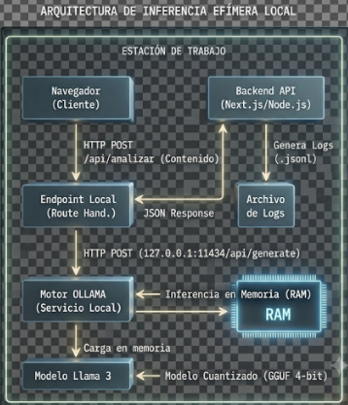
Figura 1. Arquitectura de Inferencia Efímera Local.

4.4.1. El Paradigma del Edge AI e Inferencia Local
El paradigma de la Inteligencia Artificial en el Borde (Edge AI) propone trasladar el cómputo del modelo de lenguaje desde centros de datos remotos hacia la máquina local donde reside el cliente de software. En el marco del análisis de correos, este diseño ofrece tres pilares fundamentales:
- Privacidad Absoluta: Los correos electrónicos pegados por los usuarios contienen datos potencialmente confidenciales o nombres reales. Al procesarse localmente, los datos jamás abandonan la memoria temporal de la máquina local, eliminando riesgos de filtración de información o entrenamiento de modelos de terceros.
- Procesamiento Efímero: El flujo está diseñado en memoria volátil; la aplicación no requiere persistir los textos analizados en bases de datos externas ni internas, garantizando un ciclo de vida limpio y de nulo almacenamiento permanente.
- Independencia de Red Externa: El sistema de clasificación es inmune a las caídas de internet o límites de cuotas (rate limits) de APIs comerciales en la nube.

4.4.2. Funcionamiento Técnico y Arquitectura de Ollama
Ollama es un motor de inferencia ligero y altamente optimizado, desarrollado en Go y C++ (a través de llama.cpp), diseñado para empaquetar, gestionar y ejecutar modelos de lenguaje en hardware convencional.
Ollama opera abstrayendo la complejidad de la gestión de la memoria de la tarjeta gráfica (VRAM) o la memoria de acceso aleatorio del sistema (RAM). Al inicializarse, el motor levanta un demonio o servicio en segundo plano que expone una API REST local en el puerto estándar 11434. Cuando la aplicación Next.js realiza una petición HTTP al endpoint /api/generate, Ollama gestiona la carga dinámica de las capas del modelo y ejecuta el proceso de generación de tokens.

4.4.3. Cuantización de Modelos de Lenguaje (Formatos GGUF)
Un modelo con parámetros completos en precisión flotante estándar (FP16 o FP32) requiere decenas de gigabytes de memoria especializada para ejecutarse, inviabilizando su despliegue en computadoras domésticas. Para solucionar esto, Ollama implementa la Cuantización.
La cuantización es un proceso de compresión matemática que mapea los pesos numéricos continuos de las matrices de la red neuronal desde valores de alta precisión a representaciones discretas de menor tamaño (por ejemplo, enteros de 4 bits, conocido como cuantización Q4_K_M). Este proceso reduce drásticamente el peso en disco del modelo (permitiendo que llama3 ocupe aproximadamente 4.7 GB) y disminuye el consumo de memoria RAM durante la inferencia, permitiendo ejecuciones con un impacto marginal e imperceptible en la precisión semántica de detección.

4.5. Estado del Arte
En la actualidad, la confluencia entre la ciberseguridad y el Procesamiento del Lenguaje Natural (NLP) ha evolucionado desde los modelos de aprendizaje supervisado clásico hacia la adopción de arquitecturas generativas autónomas.
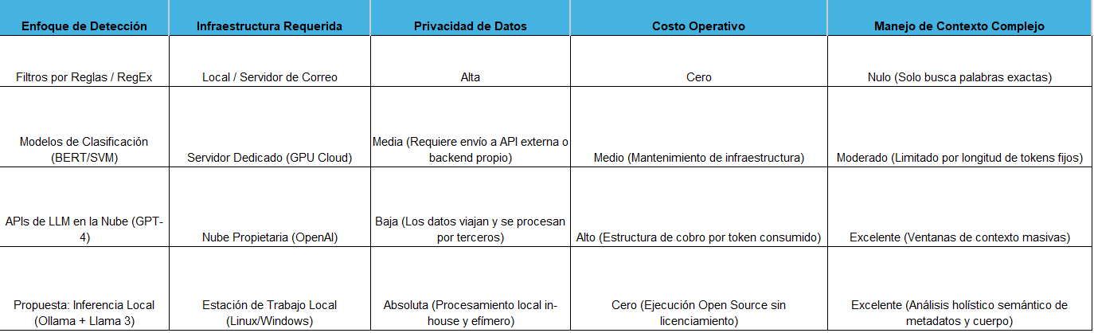
Figura 2. Comparativa de enfoques tecnológicos para la detección de phishing.

5. JUSTIFICACIÓN
El presente proyecto se justifica por la necesidad apremiante de ofrecer una solución de ciberseguridad que sea intuitiva, de acceso inmediato y, fundamentalmente, privada para la comunidad universitaria. Al desarrollar una plataforma de ejecución local que prescinde de infraestructuras de persistencia de datos convencionales, se mitigan las vulnerabilidades asociadas al almacenamiento centralizado y se logran tres pilares de valor institucional:
En primer lugar, se garantiza la privacidad total y soberanía de los datos. A diferencia de las herramientas comerciales que requieren el envío de información a entornos de nube de terceros, esta propuesta asegura que el contenido de los correos institucionales y las cabeceras analizadas nunca abandonen el dispositivo local del usuario. Al no incorporar procesos de registro ni sistemas de bases de datos persistentes, la información se procesa de forma efímera en la memoria de acceso aleatorio (RAM) y se destruye al finalizar el ciclo de vida de la solicitud HTTP, eliminando el riesgo de fuga de datos sensibles o propiedad intelectual académica.
En segundo lugar, el proyecto promueve la sostenibilidad y el ahorro de costos en infraestructura. La integración del motor de inferencia Ollama con el ecosistema de Next.js y TypeScript permite aprovechar la capacidad de cómputo remanente en las estaciones de trabajo convencionales de los usuarios (Edge Computing). Este enfoque de arquitectura descentralizada exime a la institución de realizar inversiones en servidores dedicados de alto rendimiento, suscripciones a APIs comerciales de modelos de lenguaje o mantenimiento técnico de bases de datos relacionales, garantizando un despliegue operativo de costo cero.
En tercer lugar, se logra la eliminación de barreras de acceso para el usuario final. Históricamente, la adopción de herramientas de seguridad digital se ve mermada por la complejidad de sus interfaces y requisitos de acceso. Al diseñar una plataforma orientada al procesamiento inmediato, libre de procesos de autenticación (login) o dependencias de conectividad externa, se fomenta una cultura autónoma de gestión del riesgo. Cualquier estudiante, docente o personal administrativo puede validar la autenticidad de un mensaje en tiempo real, resolviendo la desprotección en la capa más vulnerable de la comunicación digital.
Finalmente, este trabajo constituye una prueba de concepto técnica que demuestra la viabilidad de democratizar el acceso a modelos de lenguaje de gran tamaño (LLMs) aplicados a la seguridad de la información. El prototipo valida que es factible proteger los activos comunicacionales de la comunidad universitaria sin incurrir en los compromisos éticos, financieros o de privacidad que caracterizan a las arquitecturas de software centralizadas tradicionales.

6. ALCANCE
El presente proyecto comprende el diseño, desarrollo y validación de un prototipo funcional de software orientado a la detección y estimación de riesgo de phishing en correos institucionales, delimitado específicamente para operar de manera local y autónoma en la estación de trabajo del usuario. El alcance del desarrollo técnico e investigativo se restringe formalmente a los siguientes componentes:
- Interfaz de Usuario (Frontend): Se diseñará e implementará una aplicación web responsiva e interactiva utilizando Next.js, TypeScript y Tailwind CSS. Este componente permitirá al usuario interactuar de manera directa mediante mecanismos de captura de texto estructurado y no estructurado, facilitando el ingreso de cuerpos de mensajes, metadatos y encabezados técnicos copiados para su posterior evaluación
- Arquitectura del Servidor (Backend): Desarrollo de funciones de enrutamiento (Route Handlers) basadas en Node.js embebidas dentro del mismo ecosistema de Next.js. Este módulo se encargará exclusivamente de exponer el endpoint API POST /api/analizar, recibir las peticiones de los clientes, aplicar lógica de control e interactuar de forma síncrona con el motor de inteligencia artificial.
- Procesamiento de Inteligencia Artificial Local: Integración, parametrización y despliegue del motor de inferencia Ollama en la máquina local. El análisis semántico y la clasificación de las señales de fraude se ejecutarán utilizando el modelo de lenguaje de gran tamaño llama3:latest, restringiendo el cómputo al hardware del usuario (procesamiento en el borde) y eliminando cualquier dependencia de conectividad externa a internet o APIs comerciales en la nube.
- Modelo de Persistencia y Privacidad: El ciclo de vida del análisis operará bajo un modelo de procesamiento efímero en memoria volátil para los datos de entrada del usuario, prescindiendo por completo de sistemas de gestión de bases de datos permanentes o registros de usuarios (logins). El almacenamiento secundario se limitará de manera exclusiva a un sistema local de auditoría asíncrona (logs estructurados en formato .jsonl), parametrizado únicamente con fines de depuración técnica, métricas de rendimiento y trazabilidad local del sistema.
- Validación Funcional y Exclusiones: Evaluación del prototipo mediante un ciclo de pruebas en un entorno controlado utilizando muestras reales de correos fraudulentos dirigidos al sector académico, con el fin de verificar la tasa de acierto y la viabilidad técnica del modelo bajo sistemas operativos Linux y Windows. Asimismo, se excluye explícitamente del alcance el análisis de imágenes, la evaluación de reputación de enlaces en tiempo real y el procesamiento de archivos adjuntos binarios.

7. METODOLOGÍA

7.1. Descripción de actividades
El proceso de desarrollo del prototipo de software se estructuró de manera iterativa e incremental, dividiéndose en cuatro fases estratégicas orientadas a garantizar el cumplimiento de los objetivos de la investigación:
- Fase 1: Recolección y Análisis de Información: Comprendió la investigación de conjuntos de datos y la definición de criterios semánticos de evaluación. En esta etapa se caracterizaron las variables críticas de análisis que alimentan el motor de inferencia, tales como los disparadores psicológicos de urgencia, los vectores de suplantación de identidad institucional y los indicadores de enlaces maliciosos dentro de cadenas de texto.
- Fase 2: Configuración del Entorno y Arquitectura Backend: Abarcó el despliegue local del motor de inferencia Ollama, la optimización mediante cuantización del modelo de lenguaje llama3:latest y el desarrollo de la lógica del lado del servidor. Se adoptó un enfoque integrado utilizando funciones de enrutamiento (Route Handlers) de Next.js para un procesamiento efímero en memoria volátil y la gestión local de registros de auditoría.
- Fase 3: Desarrollo de la Interfaz y Conectividad: Se centró en el diseño e implementación del frontend utilizando el ecosistema de React.js integrado en Next.js, TypeScript y Tailwind CSS. Durante esta fase se construyeron los componentes interactivos de la interfaz de usuario y se estableció la conexión asíncrona con el endpoint local del servidor para mapear las respuestas estructuradas en tiempo real.
- Fase 4: Pruebas, Validación y Documentación: Contempló la ejecución de pruebas de integración multiplataforma (Linux y Windows) y la evaluación funcional del clasificador inteligente ante muestras reales de correos fraudulentos universitarios. Asimismo, se consolidó la documentación técnica relacionada con la trazabilidad del sistema y la gestión de los archivos de logs.

7.2. Avance Técnico y Evidencia de Implementación
Como resultado del progreso del proyecto, se consolidó el núcleo funcional de la aplicación web a través de la unificación del lado del servidor y la comunicación síncrona con el motor de Inteligencia Artificial local. A continuación, se presenta el sustento técnico y metodológico de estos hitos.

7.2.1. Arquitectura del Servidor (Backend)
El núcleo operativo del sistema se implementó mediante la arquitectura de rutas del backend de Next.js (App Router), exponiendo de forma local el endpoint asíncrono POST /api/analizar ubicado en la ruta src/app/api/analizar/route.ts. La arquitectura prescinde de servidores independientes de aplicación para operar como un monolito ligero de ejecución en el borde (Edge Computing).
Este componente está de igual forma diseñado bajo un modelo de procesamiento efímero en memoria de acceso aleatorio (RAM) para las entradas de texto del usuario. No obstante, para garantizar la trazabilidad de la ingeniería de software, se acopló un módulo de auditoría local que genera registros estructurados en formato JSON Lines (.jsonl), organizados jerárquicamente por la fecha del sistema (año-mes-día).
A continuación, se detalla la lógica de programación y los mecanismos de integración de la inteligencia artificial implementados en el servidor:
- Lógica de Programación e Integración de IA: Se desarrolló un flujo asíncrono en TypeScript encargado de capturar el cuerpo de la petición HTTP, validar la presencia del parámetro contenido y estructurar el prompt del sistema. La comunicación con el motor Ollama se realiza localmente a través de peticiones directas a su API REST ([http://127.0.0.1:11434](http://127.0.0.1:11434)), delegando al servicio local la carga y ejecución de la inferencia del modelo llama3:latest.
- Gestión de Trazabilidad y Logs de Auditoría: Para evaluar el comportamiento del backend y el rendimiento de la inferencia sin vulnerar la soberanía de los datos, cada solicitud genera un identificador único inyectado en la cabecera HTTP como X-Request-Id. Este identificador permite correlacionar el evento en el navegador con las líneas de registro en los archivos locales info.jsonl, warning.jsonl y error.jsonl dentro del directorio logs/. Estos archivos capturan de forma estructurada variables críticas como la duración del procesamiento en milisegundos (durationMs), la entrada del usuario (input), la respuesta cruda del modelo (rawOllamaResponse) y el objeto parseado final (parsedOutput).

7.3. Implementación del Frontend
El desarrollo de la interfaz de usuario se llevó a cabo integrando el entorno de ejecución del lado del cliente dentro del framework Next.js. El flujo metodológico e hitos de construcción del frontend se describen en las fases subsecuentes.

7.3.1. Fase 1: Inicialización del Proyecto Frontend
La fase inicial consistió en el aprovisionamiento de las herramientas de desarrollo y la clonación del repositorio de control de versiones Git. Se configuró el entorno local asegurando la disponibilidad de Node.js (versión 20.9 o superior) y se habilitó el gestor de paquetes avanzado pnpm a través de Corepack (corepack enable pnpm). Esta etapa estableció las bases del entorno de ejecución multiplataforma para garantizar la portabilidad del código tanto en sistemas Linux (Ubuntu/Debian con la utilidad zstd para Ollama) como en entornos Windows (PowerShell con winget).

7.3.2. Fase 2: Acceso al Directorio y Configuración de Variables de Entorno
Una vez clonada la solución local de software, se procedió a la navegación e inspección de la raíz del directorio de trabajo. En esta etapa de control de configuración, se parametrizó la conexión con el motor de IA mediante la definición de variables de entorno opcionales en el archivo .env.local. Este archivo define los valores por defecto del host local (OLLAMA_HOST=http://127.0.0.1:11434) y el identificador de la variante del modelo (OLLAMA_MODEL=llama3:latest), abstrayendo las variables de la lógica dura del software.

7.3.3. Fase 3: Instalación de Dependencias del Proyecto
Se ejecutó la resolución de la estructura de dependencias declaradas mediante el comando pnpm install. El uso de pnpm garantiza un almacenamiento direccionable por contenido, optimizando el espacio en disco y acelerando el árbol de compilación del proyecto. Entre las dependencias críticas instaladas se encuentran el compilador de TypeScript para la tipación estricta y segura de datos, y el procesador de estilos Tailwind CSS para el diseño de la interfaz adaptativa.

7.3.4. Fase 4: Organización de la Estructura del Proyecto y Desarrollo de la Interfaz
Esta fase comprendió la distribución de módulos de software y la codificación de componentes interactivos bajo el estándar de arquitectura limpia de Next.js. La estructura jerárquica del código fuente quedó consolidada a través de las siguientes rutas clave:
- src/app/page.tsx: Punto de entrada y componente de vista principal de la plataforma web.
- src/components/: Directorio dedicado a los componentes modulares y reutilizables de la interfaz de usuario, tales como cajas de texto, botones de acción e indicadores de estado.
- src/lib/ollama/: Capa de abstracción de datos que encapsula el cliente HTTP de Ollama, las plantillas de Prompt Engineering, las interfaces de TypeScript y los algoritmos de parseo seguro de respuestas JSON.
- El diseño estético y la maquetación responsiva se construyeron mediante clases utilitarias de Tailwind CSS, asegurando una experiencia fluida y ligera para el usuario.

7.3.5. Fase 5: Visualización de la Plataforma Web y Presentación de Resultados
Se implementó el ciclo de ejecución en desarrollo mediante el comando pnpm dev, levantando un servidor local accesible a través del puerto estándar http://localhost:3000. En esta fase se codificó la sección primordial de presentación de resultados, encargada de renderizar la respuesta del clasificador inteligente.
La vista principal del módulo operativo expone un área de captura limpia diseñada para mitigar la fricción del usuario administrativo o estudiantil al interactuar con el sistema.
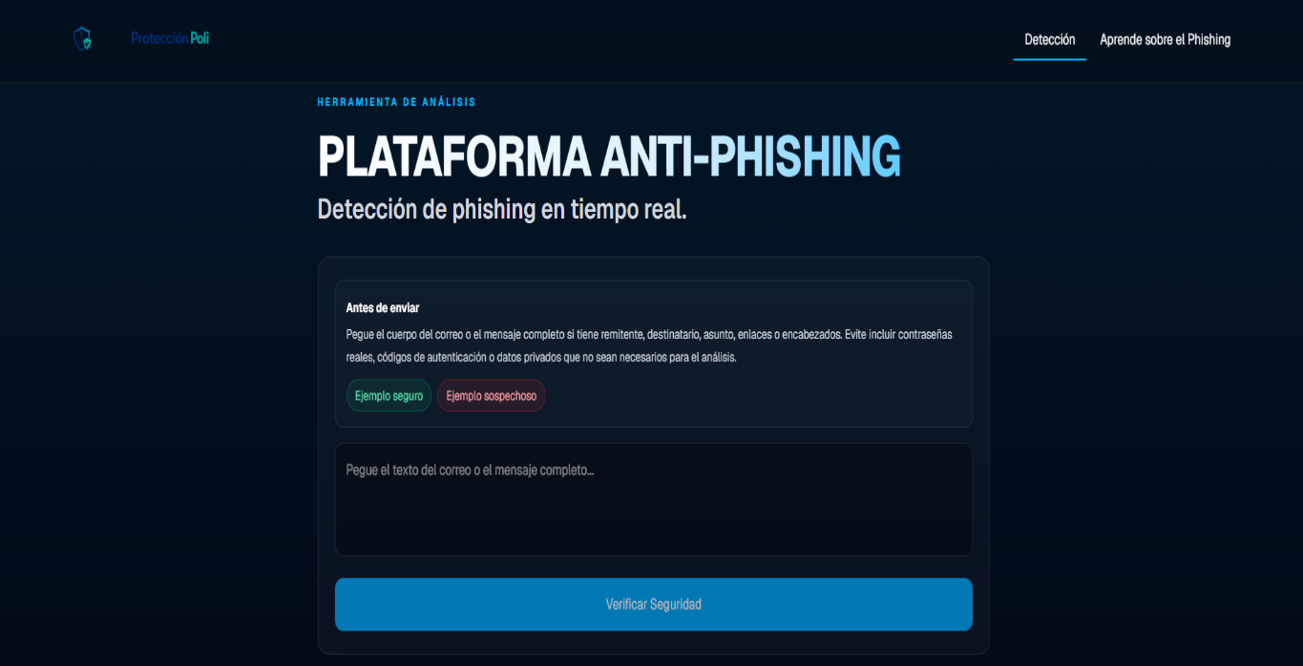
Figura 3. Interfaz principal del módulo de detección y captura de texto.
Como se evidencia en la ilustración de la interfaz, el sistema incorpora una zona interactiva parametrizada con dos atajos de carga semántica denominados "Ejemplo seguro" y "Ejemplo sospechoso". Estos componentes agilizan los ciclos de pruebas unitarias permitiendo inyectar plantillas predefinidas en el área de texto antes de invocar la rutina asíncrona mediante el botón "Verificar Seguridad".
Inmediatamente debajo del área de control primario, se desplegó un contenedor adaptativo que delimita visualmente los criterios analíticos automatizados por el modelo de lenguaje de gran tamaño.
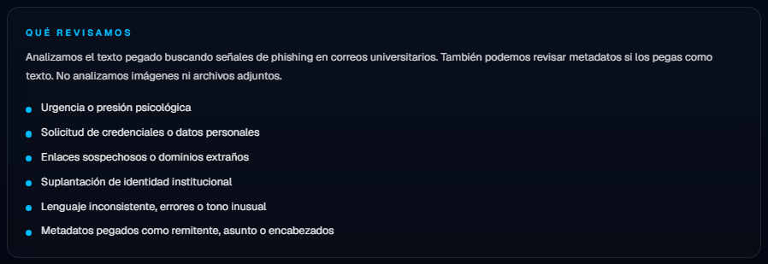
Figura 4. Bloque descriptivo de variables de control semántico analizadas por el backend.
Lista utilitaria de indicadores de riesgo rastreados durante el procesamiento del Prompt Engineering.
La distribución de la interfaz detallada en la figura anterior funciona como un validador visual para el usuario respecto al alcance del procesamiento de texto de la aplicación. Esta sección detalla explícitamente las seis heurísticas clave evaluadas en memoria volátil (como la urgencia, la solicitud de credenciales, la suplantación de identidad institucional y las inconsistencias en el lenguaje), reforzando la exclusión explícita del procesamiento de vectores binarios o imágenes adjuntas.
Cuando el usuario introduce el texto de un correo electrónico, el frontend ejecuta una petición asíncrona hacia el backend. Al recibir el payload estructurado, la interfaz despliega de manera dinámica las siguientes variables visuales:
- Indicador de Nivel de Riesgo: Alerta visual que categoriza la gravedad de la amenaza en valores discretos como "ALTO", "MEDIO" o "BAJO".
- Porcentaje Probabilístico: Barra numérica que estima matemáticamente la probabilidad de que la muestra constituya un fraude.
- Motivo del Diagnóstico: Párrafo argumentativo generado por el modelo que explica la lógica detrás de la clasificación final.
- Matriz de Hallazgos: Bloque estructurado que detalla por cada indicador detectado su categoría (ej. urgencia), nivel de riesgo individual, evidencia textual exacta extraída y recomendaciones de seguridad accionables.

7.3.6. Fase 6: Sección Informativa de la Plataforma
Finalmente, se integró un módulo informativo dedicado a la concienciación y educación de la comunidad universitaria sobre seguridad digital, denominado "Aprende sobre el Phishing". Al acceder a esta pestaña, el sistema despliega una sección de fundamentación teórica y taxonómica sobre las amenazas digitales modernas.
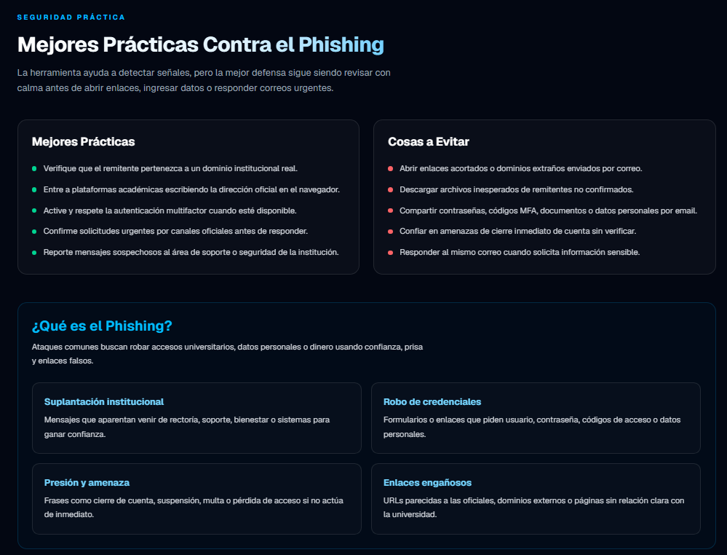
Figura 5. Módulo introductorio de conceptos fundamentales del fraude digital.
.
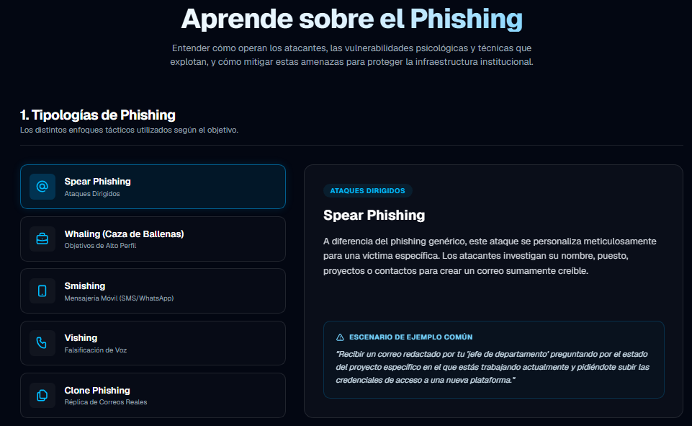
Figura 6. Sección de ingeniería pedagógica sobre tipologías de phishing dirigidas.
En la figura anterior el menú lateral de pestañas dinámicas en React que asocian escenarios comunes del entorno académico.
Los componentes interactivos mapeados en las secciones informativas robustecen el rol social y preventivo del software dentro de la institución. Mediante una arquitectura de componentes dinámicos en React, la interfaz le permite al usuario explorar de forma ágil terminologías complejas como Spear Phishing, Whaling o Smishing, acompañando cada definición teórica con un escenario de ejemplo simulado del entorno real universitario.
Para profundizar la capacidad analítica del usuario final ante correos sospechosos y cabeceras manipuladas de red, se diseñó un módulo interactivo de ingeniería inversa denominado "Anatomía de un Correo Sospechoso".
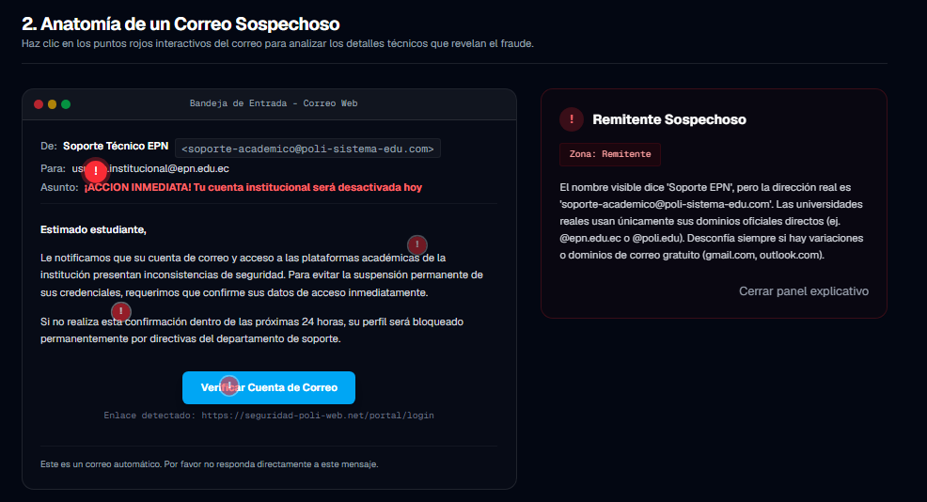
Figura 7. Módulo interactivo de ingeniería inversa de un correo institucional suplantado.
Nota. Simulación de una bandeja de entrada con disparadores (triggers) marcados por puntos visuales dinámicos.
Esta vista ilustra una de las innovaciones en la experiencia de usuario (UX) pedagógica de la plataforma. Se renderiza una plantilla HTML simulada de un cliente de correo electrónico institucional legítimo en donde se inyectaron marcadores interactivos (puntos de alerta). Al accionar cada marcador, la lógica del cliente actualiza dinámicamente un panel informativo lateral que desglosa la vulnerabilidad técnica (ej. la discrepancia semántica en el campo de origen De: o el uso de dominios externos no institucionales), instruyendo empíricamente al estudiante en la detección práctica de email spoofing.
Finalmente, para consolidar las metodologías de respuesta ante incidentes y el estado de la ciberseguridad en el sector de la educación superior, la sección informativa concluye con la visualización de matrices de mitigación y tableros de alertas tempranas. 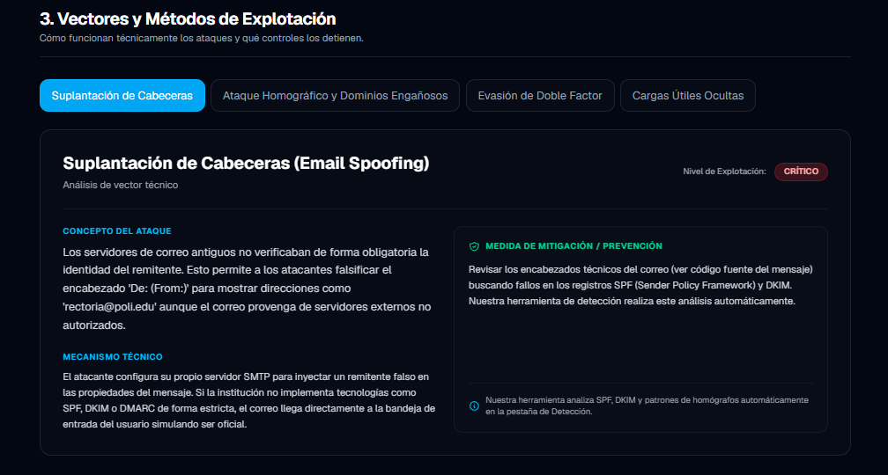
Figura 8. Panel analítico de vectores técnicos y medidas de mitigación institucionales.
Nota. Vista de inspección profunda sobre protocolos de red (SPF, DKIM, DMARC) asociados al software.


Figura 9. Módulo agregador de noticias y alertas de seguridad en el sector académico contra el phishing.
Nota. Tarjetas dinámicas que indexan enlaces externos a reportes de incidentes reales recientes de phishing.

8. CRONOGRAMA DE ACTIVIDADES
El desarrollo del proyecto se rige por una planificación estratégica dividida en cuatro fases fundamentales. Esta hoja de ruta permite asegurar que los hitos de desarrollo técnico, integración de interfaz y validación de seguridad se cumplan dentro del periodo académico vigente.
A continuación, se presenta el Diagrama de Gantt que detalla las actividades realizadas y las proyectadas hacia la sustentación final:
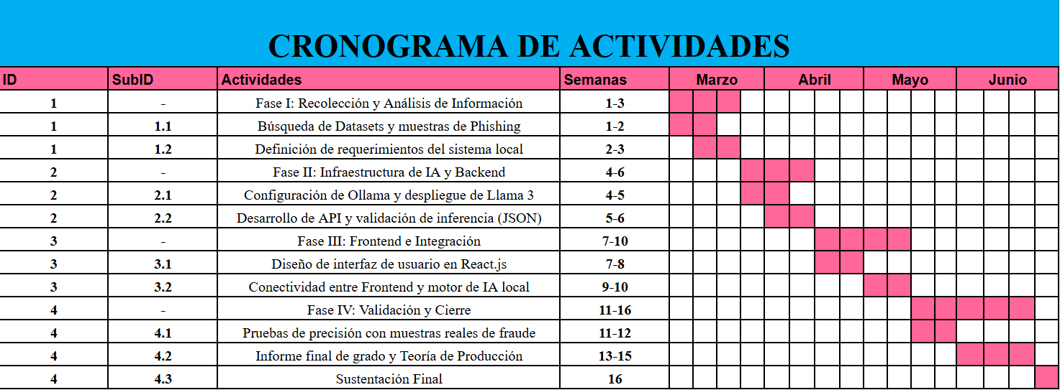
Figura 10. Cronograma de actividades y planificación temporal del proyecto.

9. ENTREGABLES
Para el cumplimiento de los objetivos propuestos y la validación del sistema de detección de phishing, se definen los siguientes productos técnicos que serán suministrados al finalizar el proceso de desarrollo e investigación:
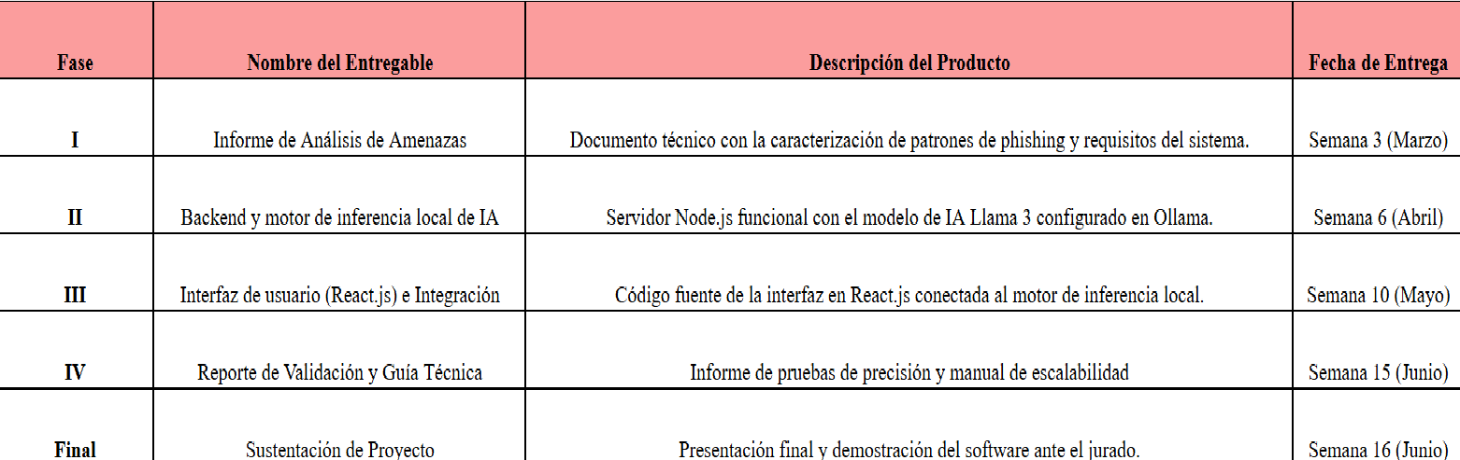
Figura 11. Entregables.

10. REFERENCIAS BIBLIOGRÁFICAS
Meta AI. (2024). Introducing Llama 3: The most capable openly available LLM to date. Meta AI Blog. https://ai.meta.com/blog/meta-llama-3/
Node.js Association. (2024). Node.js v20.x Documentation: HTTP and Express integration. https://nodejs.org/docs/latest-v20.x/api/
Ollama. (2024). Ollama Documentation: Local execution of large language models. https://ollama.com/library
React. (2024). React Documentation: Building user interfaces with functional components. Meta Platforms, Inc. https://react.dev/
Vercel. (2024). Next.js Documentation: Building full-stack web applications with React components. https://nextjs.org/docs
Microsoft. (2024). TypeScript Documentation: Handbook for scalable application development. The TypeScript Team. https://www.typescriptlang.org/docs/

11. ANEXO A: REQUERIMIENTOS
Este manual describe el procedimiento técnico estandarizado para el aprovisionamiento del entorno, la instalación de dependencias y la puesta en marcha local de la plataforma de detección de phishing Protección Poli. Dado que la solución está diseñada bajo el paradigma de computación en el borde (Edge AI), todo el proceso se ejecuta de manera autónoma en la estación de trabajo del usuario.
A.1. Requerimientos Previos del Sistema
Antes de iniciar el despliegue, la estación de trabajo debe cumplir rigurosamente con los siguientes requisitos de hardware y software:
- Memoria RAM: Mínimo 8 GB (se recomiendan 16 GB para garantizar una baja latencia en la inferencia del modelo de lenguaje junto a las tareas del sistema operativo).
- Procesador (CPU): Intel Core i5 / AMD Ryzen 5 de 8.ª generación o superior (o procesadores Apple Silicon M1/M2/M3).
- Almacenamiento: Mínimo 10 GB de espacio libre en una unidad de estado sólido (SSD) para mitigar los tiempos de carga del modelo de lenguaje.
- Aceleración Gráfica (GPU - Opcional): Tarjetas Nvidia GTX/RTX con soporte CUDA (mínimo 6 GB de VRAM) para optimizar el rendimiento del motor de inteligencia artificial.
A.1.2. Componentes de Software requeridos
- Sistema Operativo: Windows 10/11 de 64 bits, GNU/Linux (Debian/Ubuntu recomendado) o macOS.
- Runtime de JavaScript: Node.js en su versión v20.9.0 (LTS) o superior.
- Gestor de Paquetes: pnpm v8.0.0 o superior.
- Motor de Inferencia: Ollama (Última versión estable disponible).

